**Лабораторна робота №4**

**Тема: Classes**

**Мета: Використовуючи основи об'єктно-орієнтованого програмування, переформулюйте та виконайте дії, зазначені в завданні лабораторної роботи.**  
  
Звичайно, переформулюємо ваше описання лабораторної роботи:

Файл Point

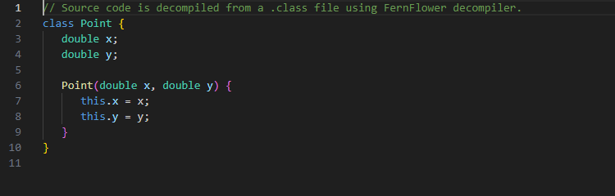

У цьому файлі оголошено клас `Point`, який представляє точку на площині з координатами \( (x, y) \). Клас містить два члени-змінні типу `double`: `x` і `y`, що зберігають координати точки. Конструктор `Point` приймає два аргументи типу `double` (x і y) і встановлює значення змінних-членів об'єкта `Point` відповідно до переданих аргументів. Метод `toString()` перевизначений, щоб повертати рядок, який представляє координати точки у вигляді "(x,y)".

Файл Figure

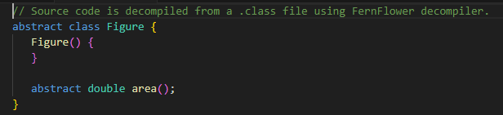

У цьому файлі оголошений абстрактний клас `Figure`, який містить два абстрактних методи: `calculateArea` і `centroid`.

Файл Triangle

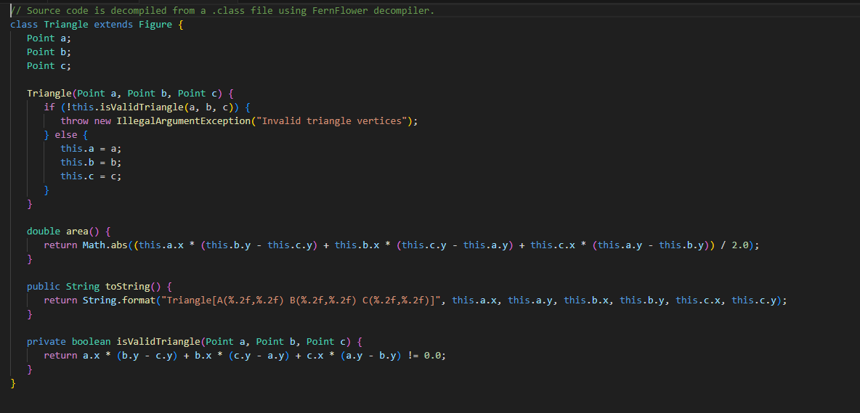

У цьому файлі оголошено клас `Triangle`, який розширює абстрактний клас `Figure`. Клас `Triangle` представляє трикутник у двовимірному просторі за допомогою трьох точок \( a, b \) і \( c \), що визначають його вершини. Конструктор класу `Triangle` приймає три об'єкти типу `Point` (вершини трикутника) і перевіряє, чи є трикутник виродженим (тобто, чи всі його вершини лежать на одній прямій). Якщо трикутник вироджений, генерується виняток `IllegalArgumentException`.

Метод `calculateArea()` обчислює площу трикутника за формулою Гаусса, використовуючи координати його вершин.

Метод `centroid()` обчислює центроїд трикутника, що є середнім арифметичним координат його вершин.

Метод `toString()` перевизначений для зручного виводу інформації про трикутник.

Файл Quadrilateral

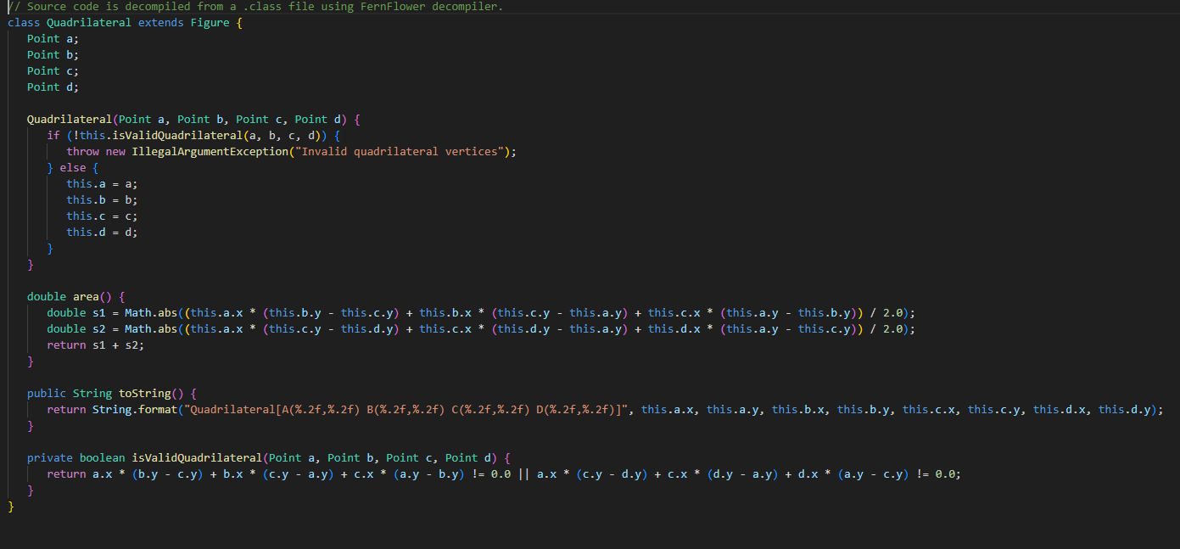

У цьому файлі оголошено клас `Quadrilateral`, який є підкласом класу `Figure`. Клас `Quadrilateral` представляє чотирикутник за допомогою чотирьох точок у двовимірному просторі.

Конструктор класу `Quadrilateral` приймає чотири об'єкти типу `Point` (a, b, c, d), які представляють вершини чотирикутника.

Метод `calculateArea()` обчислює площу чотирикутника. У цьому методі чотирикутник розбивається на два трикутники (ABC та ACD), а потім обчислюється сума їх площ, використовуючи метод `calculateArea()` з класу `Triangle`.

Метод `centroid()` обчислює центроїд чотирикутника, який представляється як точка з середніми значеннями координат x і y всіх вершин.

Метод `toString()` перевизначений для зручного виводу інформації про чотирикутник.

Файл Circle

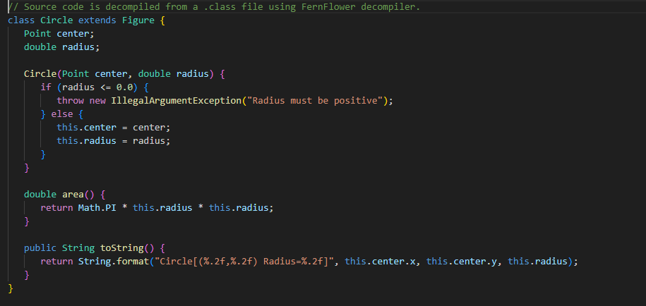

У цьому файлі оголошено клас `Circle`, який успадковується від абстрактного класу `Figure`. Клас `Circle` представляє коло з заданим центром і радіусом.

Конструктор класу `Circle` приймає два аргументи типу `Point`: `center`, який представляє центр кола, і `radius`, який представляє радіус кола.

Метод `calculateArea()` обчислює площу кола.

Метод `centroid()` обчислює центроїд кола, який співпадає з його центром.

Метод `toString()` перевизначений для зручного виводу інформації про коло.

Файл Main

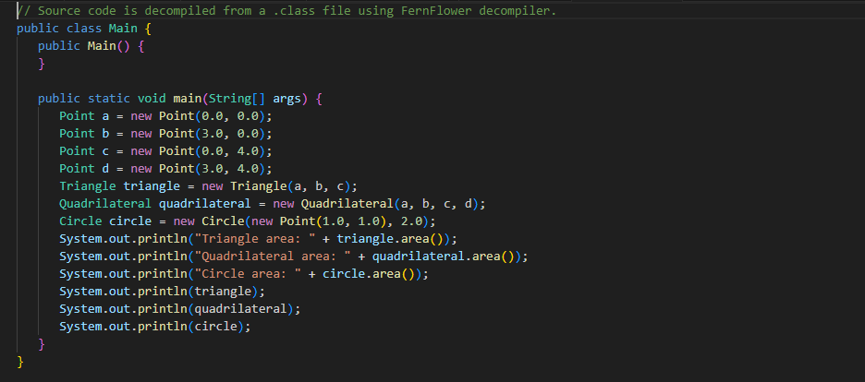

У цьому файлі створюються об'єкти трьох різних фігур: трикутника, чотирикутника і кола. Кожна фігура представлена відповідним класом: `Triangle`, `Quadrilateral` і `Circle`. Кожен клас фігури має методи для обчислення площі і центроїда.

Для кожної фігури виводиться інформація, така як рядок, що представляє фігуру, її площа і координати центроїда.

Цей код дозволяє створювати об'єкти різних геометричних фігур, обчислювати їх площу і центроїд, а також представляти їх у вигляді рядків для зручного виводу.

